Isigidimi Sama-Xosa
Ipepa Lamaxosa Lenyanga

Vol. V.
LOVEDALE, SOUTH AFRICA, JANUARY 1, 1875.
No. 52
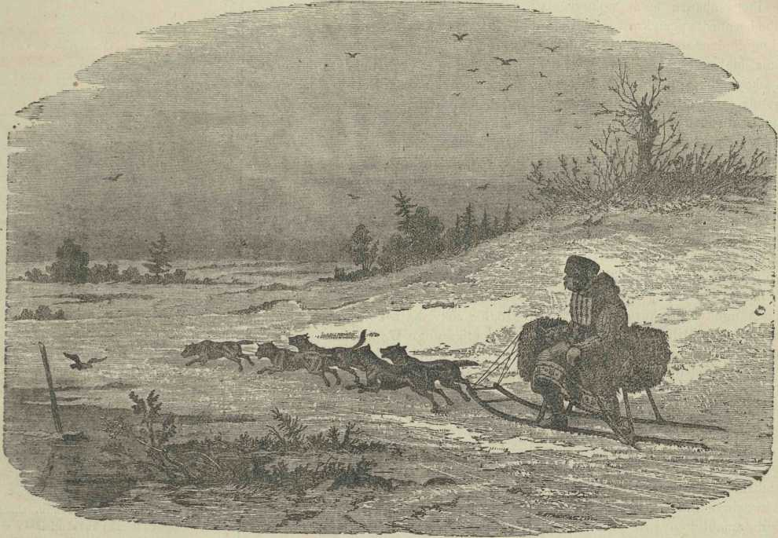
Isigimi Samaxosa.
IMIFANEKISO.
Lomfanekiso ubonisa uhlobo abahamba ngalo abahambi E-Siberia. Njengoko baziyo abaninzi I-Siberia lilizwekazi elikulu kunene elise mantla E-Asia. Ngobukulu lingapezulu kwayo yonke I-Europe iqukiwe, ngasentla kwalo kuko olulwandle ekutiwa yi Arctic Ocean, ulwandle ke olungqele ingazange yanyibilika kwapela naxa kuse hlotyeni. Ukubanda kwalo asikuko nako. Amazantsi alo elo lizwe noko abandayo nawo akananinani. Kona kuko indawo apo anokulima umntu,
UHLOBO LOKUHAMBA E-SIBERI A.

ezicumayo. Limiwe ke apo ngabantu abakolise ukupila ngokufuya, abamana ukufuduka futi befunela impahla yabo inca. Wakugqita apo xa usondela ku lwandle olungasentla uti ufike apo inqele iba kusoloko ilele nase hlotyeni kwintlangokazi engenakuhlala nto, ibe ingenayo nemiti, oti nawe uqonde ukuba asikuko okokuba ndibe lapa. Uhlobo abati maxa wambi abantu bahambe ngalo kwelo zwe ningalubona kulo mfanekiso. Kufike kubotshwe izinja, izixatuva ezikomelela kukulu, zitiwe gatya intambo ezintanyeni kube ngati kuxeliswa okwenkabi noko kungeko dyokwe. Enye into zidla ngo- kuti kubeko engumnqakati kuzo. Inqwelo ke sisileyinje esilungiselelwe indawo
yokuhlala umntu nokuba batatu, bahlanu. Ukuziquba kwake uzisebenza ngezintambo nizibonayo azibambe ngesandla. Ziya nconywa ngokukauleza izinja ezo, noko kungaqeleki msinya ukukwela esileyini. Siti ke simane ukntshibiliza enqeleni. Kufuneka kona ete ukunxiba ingubo umntu akafeketa. Niyalibona nani elinene ukuba litsho ngomnqwazi ofihle nendlebe weza kuma ngamehlo nentamo wabuya wanesikafu esibuqiya esize kujikela pantsi kwesilevu. Entanyeni niyambona ukufumbela kwake. Kupela indawo ongati uyibone kuye ngamehlo nomlomo nezidlele. Efumbele wade walifu- kufuku nje zonke ezingubo anazo zezifu- dumeleyo. Amaxesha angozi inkulu ekuha-

